
PUC

INF2102 PROJETO FINAL DE PROGRAMAÇÃO

Demetrius Costa Rapello
(demetrius.rapello@inf.puc-rio.br)

Departamento de Informática

PONTIFÍCIA UNIVERSIDADE CATÓLICA DO RIO DE JANEIRO
RUA MARQUÊS DE SÃO VICENTE, 225 - CEP 22453-900
RIO DE JANEIRO - BRASIL
Sumário

1 Introdução 1
2 Objetivos 1
3 Requisitos 1
4 Casos de uso 1
5 Diagrama de caso de uso 4
6 Diagramas de sequencia 5
7 Modelo de dados 7
8 Diagrama de implantação 8
9 Decisões de projeto 9
10 Relatório de cobertura de testes 10

Introdução
Este trabalho foi iniciado no semestre 2011.1 para atender a disciplina INF-2102 Projeto Final de Programação e para ser utilizado como ferramenta de suporte na minha tese de mestrado. Sou orientando do professor Marco Antonio Casanova e a tese de mestrado a ser realizada no próximo semestre 2011.2, aborda o uso da Mineração de textos para a geração automática de matérias relacionadas no cadastro de máterias do portal de Tecnologia Techtudo.

Objetivos
Permitir a especificação de projetos através de casos de uso utilizando a abordagem direcionada por comportamentos para posteriormente gerar e executar automaticamente scripts de teste em sistemas web e verificar se o comportamento descrito nos casos de uso reflete o comportamento do sistema.

Requisitos
- O usuário deve poder visualizar uma lista de projetos cadastrados;
- O usuário deve poder filtrar os projetos pelo nome;
- O usuário deve poder cadastrar projetos;
- O usuário deve poder alterar dados do projeto;
- O usuário deve poder visualizar uma lista de casos de uso cadastrados para um determinado projeto.
- O usuário deve poder filtrar os casos de uso pelo nome;
- O usuário deve poder cadastrar casos de uso;
- O usuário deve poder alterar casos de uso;

Casos de uso
Use Case 1 – Visualizar projetos
Ator: Membro da equipe de desenvolvimento
Descrição:
1) O usuário informa que deseja visualizar os projetos cadastrados;
2) A aplicação exibe uma lista de projetos cadastrados. Para cada projeto será exibido nome, descrição, quantidade de casos de uso, data da criação, data da alteração e situação.

Use Case 2 – Filtrar projeto
Ator: Membro da equipe de desenvolvimento
Descrição:
- Na lista de projetos descrita no Use Case 1 – Visualizar projetos, o usuário informa o nome do projeto que deseja pesquisar;
- A aplicação pesquisa e apresenta os projetos encontrados pelo nome ou parte dele.

Use Case 3 – Cadastrar projeto
Ator: Membro da equipe de desenvolvimento
Descrição:
- O usuário informa que deseja cadastrar um projeto;
- A aplicação exibe o formulário para cadastrar projetos;
- O usuário informa o nome, descrição e situação e confirma o cadastro.
- A aplicação exibe uma mensagem de sucesso e retorna para lista de projetos - Use Case 1 – Visualizar projetos.

Use Case 4 – Alterar projeto
Ator: Membro da equipe de desenvolvimento
Descrição:
- O usuário informa que deseja alterar os dados de um projeto;
- A aplicação exibe o formulário com os dados do projeto;
- O usuário altera os dados do projeto: nome, descrição e situação e confirma a alteração.
- A aplicação exibe uma mensagem de sucesso e retorna para lista de projetos - Use Case 1 – Visualizar projetos.

Use Case 5 – Visualizar casos de uso
Ator: Membro da equipe de desenvolvimento
Descrição:
1) O usuário informa que deseja visualizar os casos de uso de um determinado projeto;
2) A aplicação exibe uma lista de casos de uso de um determinado projeto. Para cada caso de uso será exibido nome, descrição, executa testes, quantidade de testes, testes válidos, data de criação e data de alteração.

Use Case 6 – Filtrar casos de uso
Ator: Membro da equipe de desenvolvimento
Descrição:
1) Na lista de casos de uso descrita no Use Case 5 – Visualizar casos de uso, o usuário informa o nome do caso de uso que deseja pesquisar;
2) A aplicação pesquisa e apresenta os casos de uso encontrados pelo nome ou parte dele;

Use Case 7 – Cadastrar caso de uso
Ator: Membro da equipe de desenvolvimento
Descrição:
1) O usuário informa que deseja cadastrar um caso de uso;
2) A aplicação exibe o formulário para cadastrar o caso de uso;
3) O usuário informa os dados e confirma o cadastro;
4) A aplicação exibe uma mensagem de sucesso e retorna para lista de casos de uso - Use Case 5 – Visualizar casos de uso.

Use Case 8 – Alterar caso de uso
Ator: Membro da equipe de desenvolvimento
Descrição:
1) O usuário informa que deseja alterar um determinado caso de usos;
2) A aplicação apresenta o formulário para alterar casos de uso com as informações preenchidas;
3) O usuário altera as informações necessárias e confirma a alteração;
4) A aplicação exibe uma mensagem de sucesso e retorna para lista de casos de uso - Use Case 5 – Visualizar casos de uso.

Diagrama de caso de uso
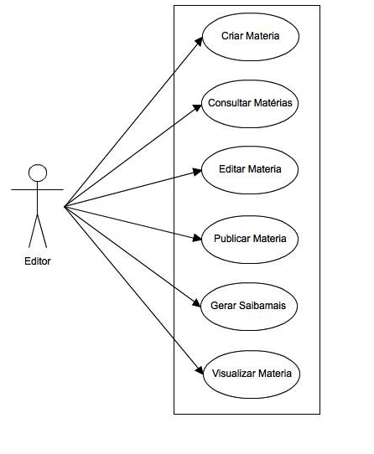

Diagramas de sequencia
Diagrama de sequencia para visualização de uma Matéria

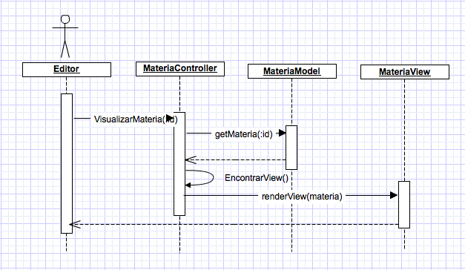

Diagrama de sequencia para edição e criação de Materia

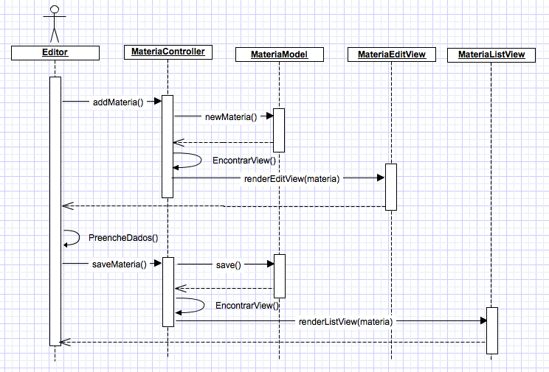

Diagrama de sequencia consulta de Mateira

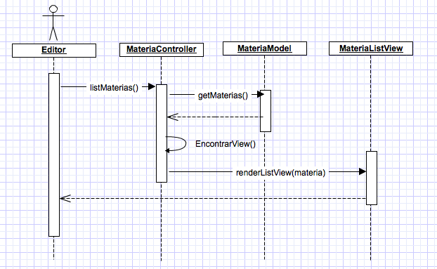
Diagrama de sequencia para publicação de Materia

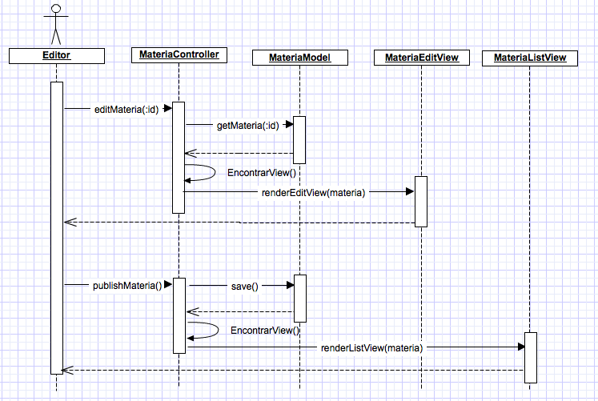

Diagrama de sequencia para Geração de SaibaMais

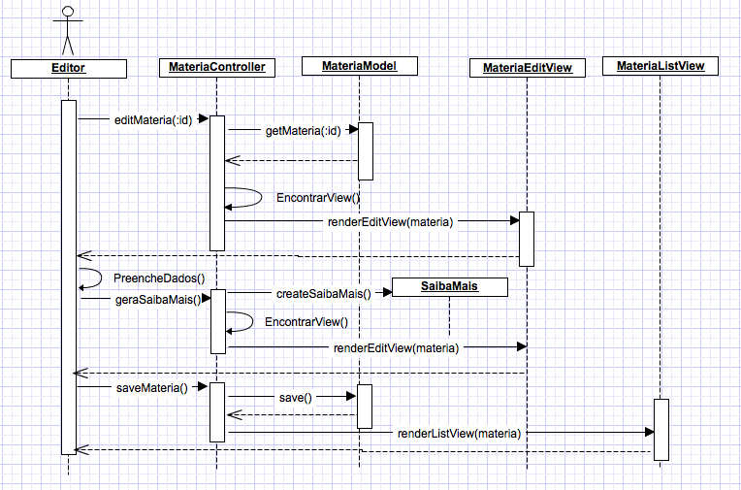

Modelo de dados

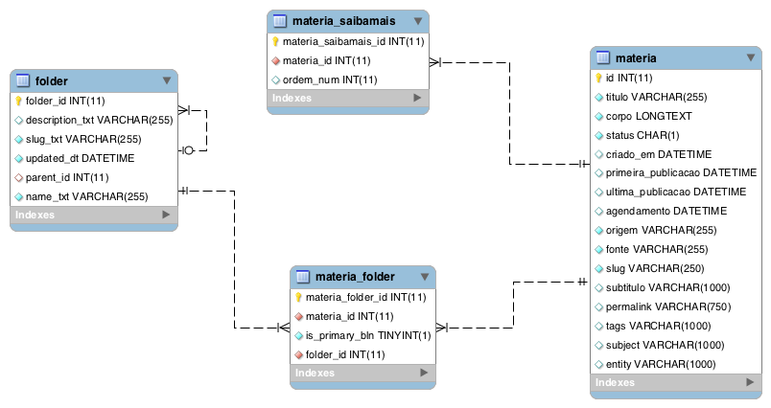

Diagrama de implantação

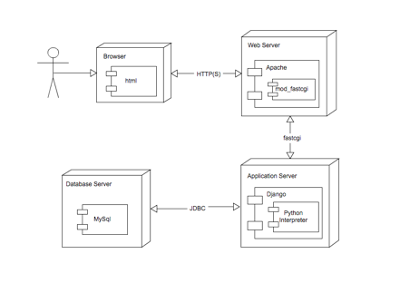

Decisões de projeto
TextMate – Editor de Texto com suporte para desenvolvimento de código em diversar linguaguens.
Python on Django Web App - Django é um framework de desenvolvimento web gratuito e de código aberto desenvolvido em Python.
Mysql - É um sistema de gerenciamento de banco de dados (SGBD), que utiliza a linguagem SQL como interface.
Git - gerenciamento de versões: foi usado o Git como sistema de controle de versão. O Git é um sistema de controle de versão que permite que se trabalhe com diversas versões de arquivos organizados em um diretório e localizados local ou remotamente, mantendo-se suas versões antigas e os logs de quem e quando manipulou os arquivos.
Capistrano - ferramenta de código aberto que permite rodar scripts em múltiplos servidores. Seu principal uso é para realização de deploy de aplicações WEB. Com ele é possível automatizar o processo de subida para produção de uma aplicação permitindo a execução de várias tarefas em múltiplos servidores.
Pytest - ferramentas para testes automatizados de código python. Permite a criação de testes unitários para garantir a qualidade do códio do sistema.
Selenium - ferramentas para criação e execução de testes automatizados na camada cliente da aplicação permitindo um teste integrado de todos os módulos do sistema.

Relatório de corbertura de testes

Pytest

Teste | % Cobertura | Linhas Descobertas
materia/__init__ | 100%
materia/admin | 77% | 18-20, 23-24, 29-30, 42-43
materia/controllers | 78% | 35-77, 97, 143-146, 249, 272-273, 364-366,
materia/forms | 85% | 30, 35, 47-48
materia/listeners | 81% | 24, 29-30
materia/models | 93% | 69, 86, 135, 139, 143, 178-179, 184
materia/repository | 71% | 3-19, 22, 40, 47, 54-68, 72-106, 110, 120,
materia/signals | 100%
materia/templatetags/__init__ | 100%
materia/urls | 100%
materia/views | 85% | 19-20, 27-28, 49-51
materia/widgets | 100%

Selenium

=================
Sumário de Testes
=================
Status: SUCESS

Estatísticas de Teste
---------------------
Stories com Sucesso......12 of 12 (100%)
Cenários com Sucesso.....32 of 32 (100%)

